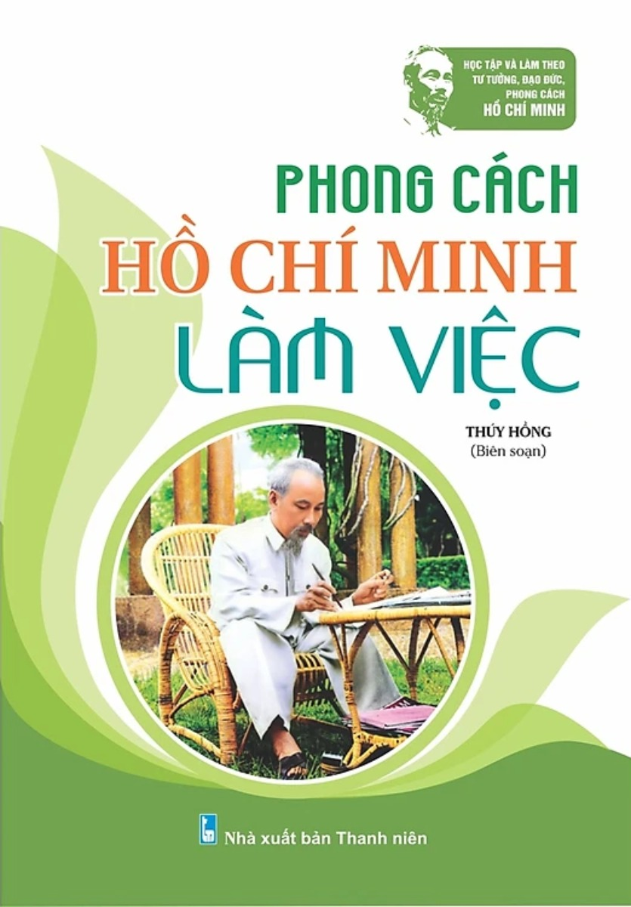**PHONG CÁCH HỒ CHÍ MINH - LÀM VIỆc**

**P**hong Cách Hồ Chí Minh - Làm Việc (ND) - Lãnh tụ thiên tài của Đảng và nhân dân ta, Người thầy vĩ đại của cách mạng Việt Nam, Anh hùng giải phóng dân tộc, Nhà văn hóa kiệt xuất, Người đã làm rạng rỡ dân tộc ta, nhân dân ta và non sông đất nước ta,...